ИНФОРМАЦИОННАЯ СИСТЕМА «КОНСТРУКТОР ГРАНТОВ»

**ИНСТРУКЦИЯ ПОЛЬЗОВАТЕЛЯ**

**(участник)**

Секция

«Школьное инициативное бюджетирование»

Листов 16

Якутск

2025 г.

Оглавление

I. Введение 5

1.1. Область применения 5

1.2. Краткое описание возможностей 5

1.3. Уровень подготовки пользователей 5

1.4. Поддерживаемые веб-браузеры 6

II. Подготовка к работе 6

III. Описание операций 8

3.1. Описание операций, доступных пользователю Секции «Школьного инициативного бюджетирования» 8

3.1.1. Раздел «О конкурсе» 9

3.1.2. Заявки 10

3.1.3. Раздел «Вопрос ответ» 15

3.1.4. Раздел «Контакты» 15

Аннотация

Настоящий документ является частью эксплуатационной документации информационной системы «Конструктор конкурсов и грантов» (Далее - Система) и представляет собой руководство пользователя Системы.

Руководство предназначено для пользователей – лиц, принимающих участие в конкурсном отборе.

В настоящем Руководстве пользователя изложена основная информация о Системе также указаны требования для функционирования Системы, описаны интерфейсные элементы и порядок работы с ними.

Описание сопровождается иллюстрациями интерфейса Системы.

Перечень терминов, сокращений и обозначений

|  |  |
| --- | --- |
| Термины и сокращения | Определение |
| АРМ | Автоматизированное рабочее место |
| Система | Информационная система «Конструктор грантов» |
| Секция | Модель в закрытой части Системы, отвечающий за проведение конкурсного отбора по определенной программе |
|  |  |
|  |  |
|  |  |

# Введение

## Область применения

Назначением сервиса «Конструктор грантов и конкурсов» является:

* информирование о начале приема конкурсных заявок главными распорядителями бюджетных средств;
* прием конкурсных заявок главными распорядителями бюджетных средств;
* проведение конкурсного отбора, определение победителей и утверждение списка получателей субсидии;
* реализация инициативных проектов участниками;
* подготовка ежегодного сводного отчета об итогах реализации инициативных проектов.

## Краткое описание возможностей

Секция «Школьное инициативное бюджетирование» (Далее - ШКИБ) – электронная система, предназначенная для автоматизации оповещения и обработки отбора проектов «Школьное инициативное бюджетирование» в рамках основного мероприятия предоставления и распределения иных межбюджетных трансфертов из государственного бюджета Республики Саха (Якутия) местным бюджетам на поддержку развития школьного и молодежного инициативного бюджетирования в сфере образования

## Уровень подготовки пользователей

Пользователи Системы должны обладать квалификацией, обеспечивающей:

• базовые навыки работы на автоматизированном рабочем месте с современными операционными системами (клавиатура, мышь, управление окнами и приложениями, файловая система, работа с системным и контекстным меню, скроллинг, и другие стандартные действия);

• базовые навыки использования интернет-браузера (настройка типовых конфигураций, установка подключений, доступ к веб-сайтам, навигация, формы и другие типовые интерактивные элементы веб-интерфейса);

• знание основ информационной безопасности.

## Поддерживаемые веб-браузеры

Работа с Системе поддерживается через веб-браузеры Google Chrome, ChromeMobile, Yandex Browser, Mozilla FireFox, Opera, Apple Safari версий, официально поддерживаемых производителями.

# Подготовка к работе

Для начала использования Системы необходимо запустить на компьютере совместимый веб-браузер (см. п. 1.4.) и ввести в адресной строке следующий адрес <https://contestkit.yakutia.click/>

После успешного ввода откроется главная страница Системы (рис. 1)

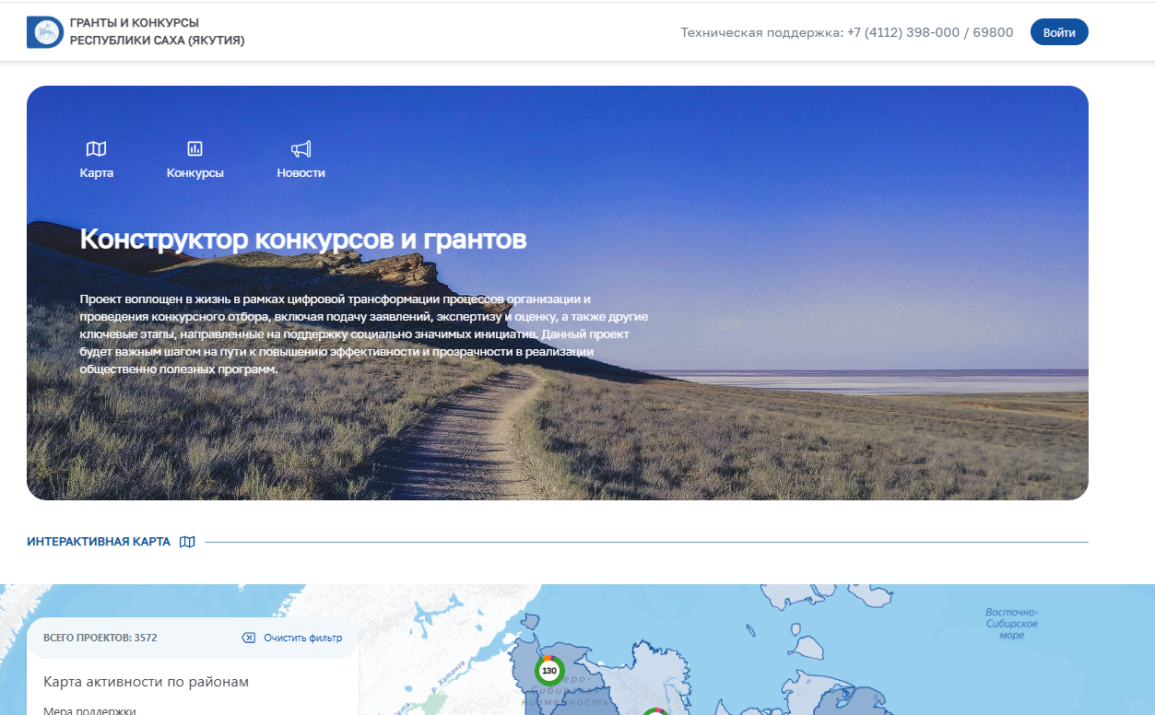

***Рисунок 1 – Главная страница Системы (фрагмент)***

Для входа в личный кабинет необходимо нажать кнопку войти, затем в окне авторизации необходимо авторизоваться с помощью учетной записи ЕСИА (рис.2). При авторизации вы подтверждаете ознакомление с Лицензионным соглашением и Политикой конфиденциальности.

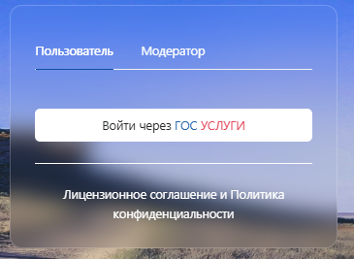

***Рисунок 2 – Окно авторизации Системы***

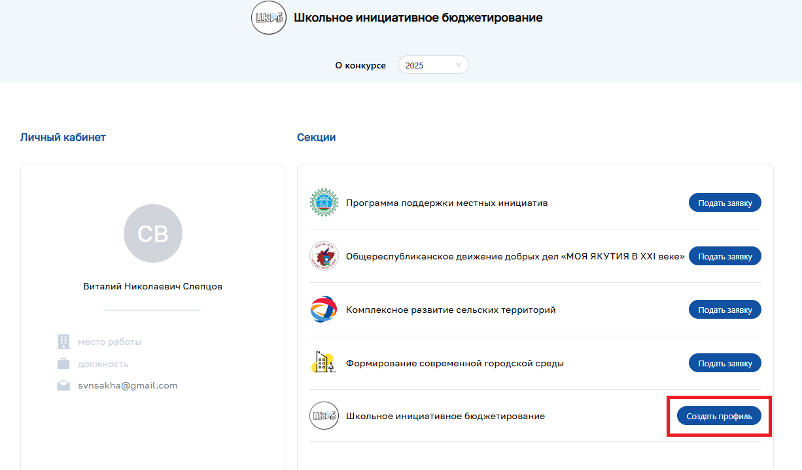После успешного входа откроется личный кабинет (рис. 3)

***Рисунок 3 – Личный кабинет учетной записи***

Для авторизации и входа в секцию «Школьного инициативного бюджетирования» необходимо нажать кнопку «Создать профиль» на секцию «Школьного инициативного бюджетирования». После нажатия всплывет окно ввода названия учреждения. Необходимо написать в поле сокращенное название образовательного учреждения согласно Уставу организации, затем нажать кнопку «Создать профиль» (рис. 4)

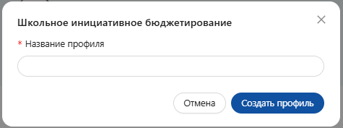

***Рисунок 4 – Окно ввода названия***

После ввода названия организации на секцию «Школьного инициативного бюджетирования» Система уведомит вас что заявка отправлена. Для вас откроются доступ на разделы секции (рис. 5)

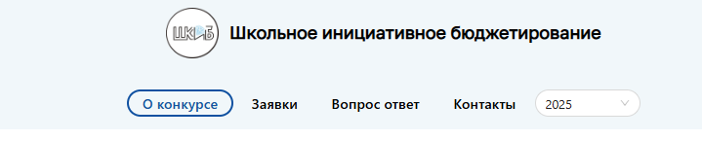

***Рисунок 5 – Разделы секции***

# Описание операций

## Описание операций, доступных пользователю Секции «Школьного инициативного бюджетирования»

Пользователю доступен следующий функционал Секции Школьного инициативного бюджетирования (рис. 7):

1. О конкурсе – отображает новости и документы Секции
2. Заявки - отображает информацию по заявкам, обеспечивает возможность создания редактирования, сохранения, удаления, создания данных о заявках.
3. Вопрос-ответ - отображает ответы на самые популярные вопросы;
4. Контакты - отображает список контактов,

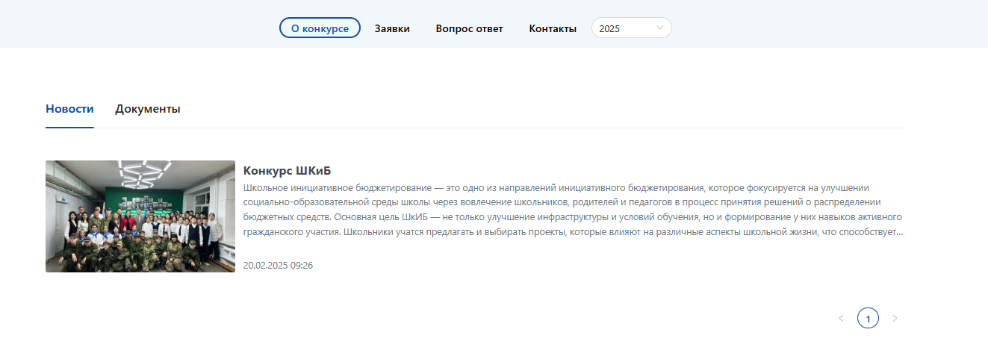

***Рисунок 7 – Окно Секции***

### Раздел «О конкурсе»

Для перехода в раздел «О конкурсе» из любого другого раздела модуля необходимо нажать соответствующую кнопку в главном меню слева на главной странице (рис. 7)

В разделе о конкурсе доступны два подраздела «Новости» и «Документы»

* + - 1. Подраздел «Новости»

По умолчанию раздел «О конкурсе» открывает подраздел «Новости» Для просмотра полного содержания новости необходимо кликнуть на название новости.

* + - 1. Подраздел «Документы»

Для того чтобы перейти в подраздел документы необходимо к кликнуть на название подраздела, краткая навигация подраздела (рис. 8):

1. Кнопка перехода в подраздел
2. Фильтр по периоду
3. Строка поиска
4. Выбор сортировки
5. Загрузка файла

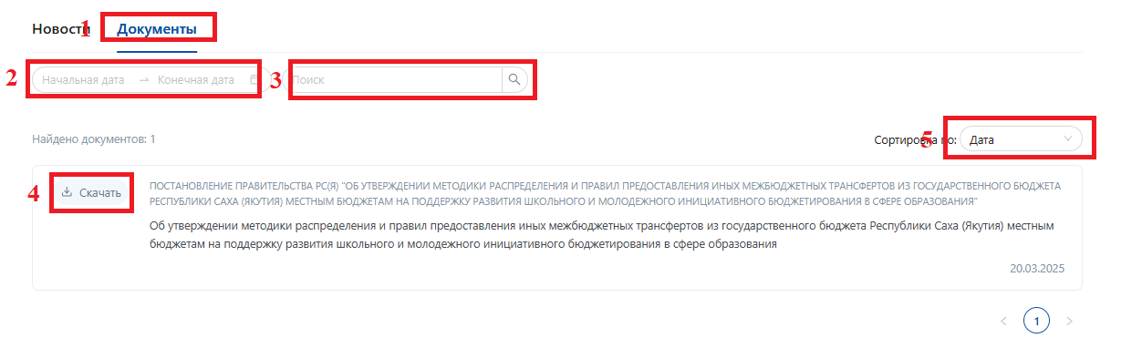***Рисунок 8 – Подраздел «Документы»***

### Заявки

Для перехода в раздел «Заявки» из любого другого раздела секции необходимо нажать соответствующую кнопку (рис. 9)

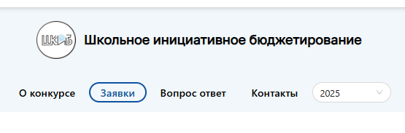

***Рисунок 9 – Кнопка раздела «Заявки»***

В момент начала приема заявок в разделе появиться доступ к созданию заявки (до момента начала приема заявок данная кнопка недоступна). Чтобы создать новую карточку заявки необходимо нажать кнопку «Создать заявку» (рис. 10)

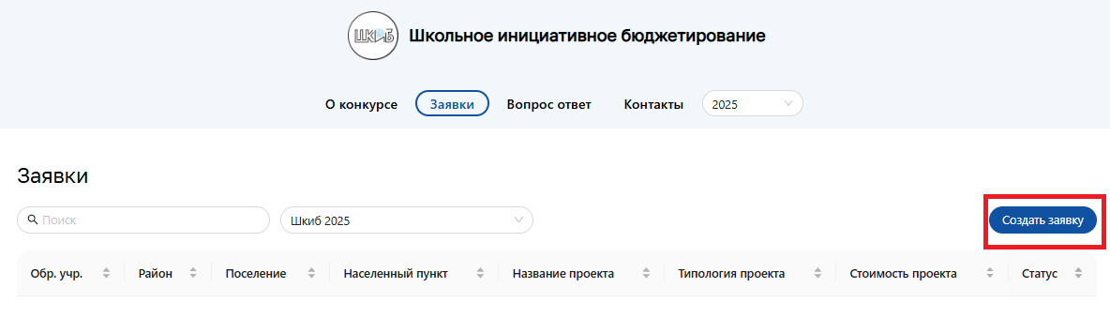

***Рисунок 10 – Кнопка «Создать заявку»***

При нажатии на кнопку «Создать заявку» откроется окно создания новой карточки заявки (рис. 11)

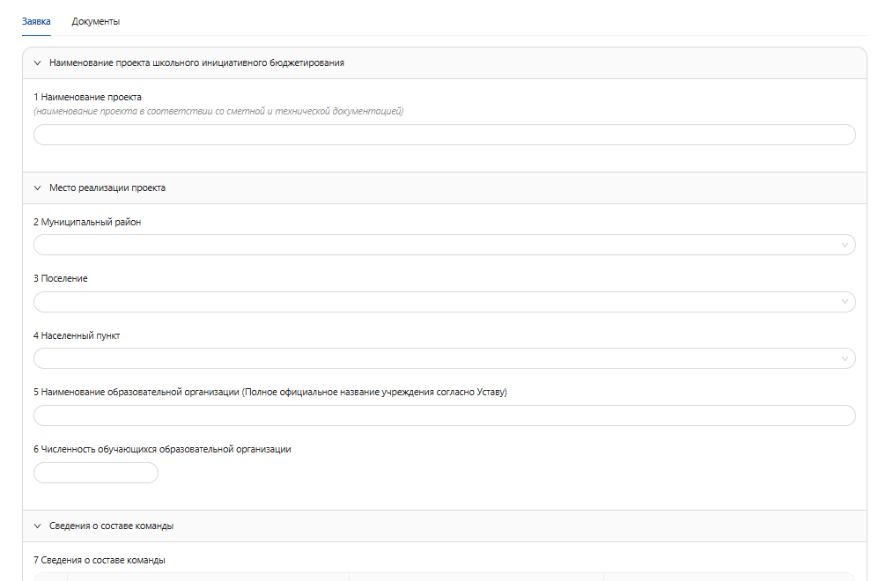

***Рисунок 11 – Окно создание новой заявки (фрагмент***)

Форма заявки состоит из следующих двух вкладок, «Заявка» «Документы». Во вкладке «Заявка» необходимо заполнить все поля, во вкладке «Документы» необходимо прикрепить все документы.

* + - 1. «Заявка»

----------------------------------------------------------------------------------

Заявка состоит из следующих полей:

Наименование проекта школьного инициативного бюджетирования:

1. Наименование проекта

Место реализации проекта

1. Муниципальный район *\*Выбор из справочника, для быстрого поиска введите первые буквы*
2. Поселение *\*Выбор из справочника, для быстрого поиска введите первые буквы*
3. Населенный пункт *\*Выбор из справочника, для быстрого поиска введите первые буквы*
4. Наименование образовательной организации (Полное официальное название учреждения согласно Уставу)
5. Численность обучающихся образовательной организации

Сведения о составе команды

1. Сведения о составе команды *\*Для ввода сведений о членах команды нажмите кнопку редактировать, затем добавить поле, заполните поля. Для добавления членов команды нажмите добавить поле. Для удаления членов команды, нажмите кнопку «-» в колонке действия*

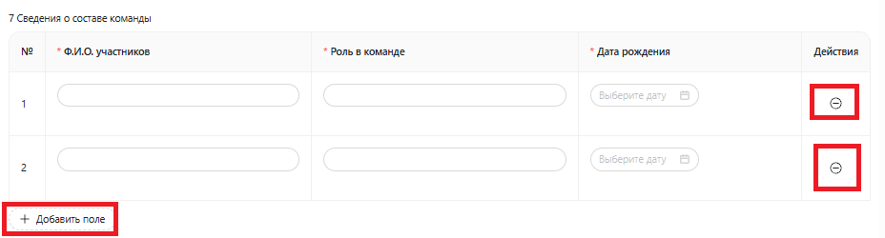

***Рисунок 12 – Сведения о составе команды***

Сведения о руководителе команды

1. ФИО
2. Дата рождения
3. Должность
4. Контакты *\*Телефон и электронная почта*

Описание проекта

1. Описание проекта
2. Типология проекта *\*Выбор из справочника, для быстрого поиска введите первые буквы*
3. Описание проблемы, на решение которой направлен проект
4. Ожидаемые результаты

Мероприятия по реализации проекта

1. Мероприятия по реализации проекта. *\*Для ввода сведений о мероприятиях нажмите кнопку «редактировать». Для добавления мероприятия нажмите кнопку «Добавить поле». Для удаления нажмите кнопку «-» в колонке действия. Для мероприятий с финансовым обеспечением необходимо заполнить поля «Кол-во», «Цена за единицу», «Вид работ», «Описание».* ***Поле «Сумма» рассчитывается системой автоматически!*** *Для мероприятий без финансового обеспечения необходимо оставить пустыми поля или ввести 0 «Кол-во», «Цена за единицу»*

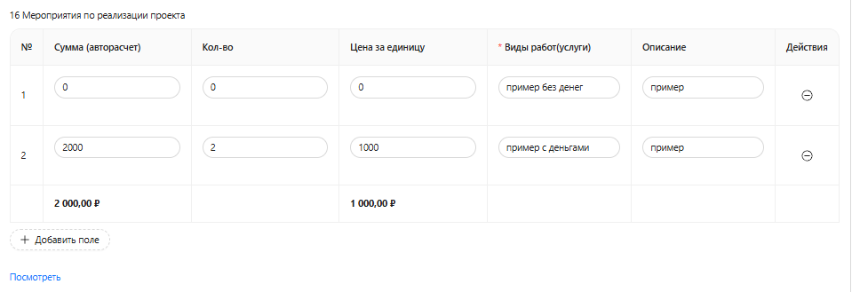

***Рисунок 13– Мероприятия о реализации проекта***

Наличие технической документации

1. Существует ли необходимая техническая документация? *\*Выберите Да/Нет соответственно*
2. Если да, опишите.
3. Существует ли дизайн проекта? *\*Выберите Да/Нет соответственно*

Планируемые источники финансирования мероприятий проекта

1. Планируемые источники финансирования мероприятий проекта *\*Для ввода необходимо нажать кнопку редактировать. Затем заполнить необходимые поля. Обратите внимание на НПА, соответственно значение поля «Бюджет муниципальных районов и городских округов»* ***не может быть меньше 10% значения*** *«Иные межбюджетные трансферты из государственного бюджета Республики Саха». В случае ввода некорректного система уведомит об этом. С некорректным заполнением система не будет предоставлять заявку на рассмотрение.*
2. Расшифровка денежного вклада спонсоров. *\*Для ввода сведений нажмите кнопку «редактировать». Для добавления мероприятия нажмите кнопку «Добавить поле». Для удаления нажмите кнопку «-» в колонке действия*

Благополучатели проекта

1. Прямые благополучатели проекта
2. Число прямых благополучателей

Участие школьного сообщества в определении проекта и содействие в его реализации

1. Число лиц, принявших участие в общешкольном собрании

Использование средств массовой информации (далее - СМИ) и иных способов информирования населения при реализации проекта

1. Использовались ли СМИ для информирования населения в процессе отбора и подготовки проекта?
2. Если да, перечислите
3. Использование специальных информационных досок/стендов
4. Наличие публикаций в газетах
5. Информация по телевидению
6. Информация в Интернете, социальных сетях

Прочая информация

1. Ожидаемая продолжительность реализации проекта (дней)
2. Дополнительная информация и комментарии

----------------------------------------------------------------------------------

После заполнения всех необходимых полей в вкладке «Заявка» необходимо нажать кнопку «Создать». При корректном заполнении система уведомит о успешном создании. (Заявку можно создать с частичным заполнением). После сохранения заявки откроется доступ к функционалу управления заявкой (рис. 14)

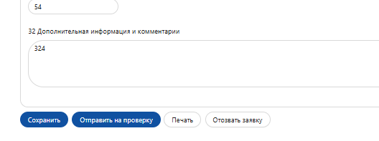

***Рисунок 13– Кнопки управления Заявкой (внизу формы Заявки)***

Кнопка «Сохранить» - сохраняет вносимые изменения. Сохранение доступно если заявка находится в статусе «Создана» или «На доработке».

Кнопка «Отозвать Заявку» - отзывает заявку с рассмотрения. Доступна до 3 дней до окончания приема заявок, согласно нормативной документации.

Кнопка «Печать» - формирует и выгружает заполненную форму заявки

* + - 1. «Документы»

Во вкладке необходимо загрузить все обязательные документы. Для загрузки документа, необходимо нажать кнопку «Загрузить» в соответствующем блоке документа, и выбрать документ.

* + - 1. «Комментарии»

После сохранение или предоставления Заявки откроется доступ во вкладку «Комментарии». В эту вкладку поступают комментарии от ответственного лица организатора конкурсного отбора. Все сообщения дублируются на электронную почту участника

### Раздел «Вопрос ответ»

В данном разделе содержится справочник часто задаваемых вопросов и ответов при работе с модулем. Пользователь может ознакомиться со списком часто задаваемых вопросов при работе с модулем. Для перехода в раздел «Вопрос ответ» из любого другого раздела модуля необходимо нажать соответствующую кнопку в главном меню

### Раздел «Контакты»

Для перехода в раздел «Контакты» из любого другого раздела модуля необходимо нажать соответствующую кнопку в главном меню слева на главной странице